**Тема. Діаграми. Кругова діаграма.**

**Урок №1**

*Мета:* Удосконалювати розв’язання задач за діаграмами, формувати навички самостійної роботи. Вчити роботі з додатковою літературою, вмінню знаходити необхідний матеріал. Навчити будувати діаграми завідомими даними. Виховувати повагу до інших.

***Хід заняття.***

**І. Організаційний момент.** Налаштування учнів до праці. Заняття починаю

**ІІ. Перевірка домашнього завдання***.*

**ІІІ. Пригадаємо:**

* Які діаграми ви знаєте?
* Що спільного між ними ?
* Для чого використовують діаграми ?
* Поясніть, як будують кругову діаграму?
* Поясніть, як будують стовпчасту діаграму?
* Для чого у житті можна використовувати діаграми ?

**VІ. *Задача.*** ( розв’язування разом). Визначте за круговою діаграмою, відсоткове відношення карамелі до всіх цукерок у магазині . Результат округліть до цілих.

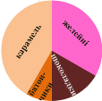

|  |  |  |  |  |
| --- | --- | --- | --- | --- |
| А | Б | В | Г | Д |
| 38 $\%$ | 44 $\%$ | 17 $\%$ | 8 $\%$ | 25 $\%$ |

*Розв’язування.*

1. Знайдемо кут сектора який відповідає карамелі. Для цього необхідно .

2. Знайдемо відсоткове відношення карамелі до всіх цукерок у магазині: $\frac{135}{360}⋅100\%=37, 5\%≈38\%$.

*Відповідь:* 38 $\%$.

**V. Побудуйте діаграму.** (разом).

***Задача.*** Побудуйте діаграму вмісту вітаміну ***С*** ( *мг* у 100 *г* ) у лимоні , червоному перці, апельсині, чорної смородини та сухій шипшині.  – 50*мг*, – 260*мг*,  – 70*мг*,  – 220*мг*,  – 1200*мг*.

*Розв’язування.*

Для побудови кругової діаграми треба круг поділити на п’ять секторів пропорційно до вмісту вітаміну ***С***, тобто виконати пропорційний поділ 50 : 260 : 70 : 220 : 1200. Нехай *k* – коефіцієнт пропорційності, тоді $50k+$ 260 $k+70k+220k+1200k=360°$. Звідси $k=0, 2°$, а 50 $k$ = 50 ⋅ 0, 2 $°$ = 10 $°$, 260 $k$ = 52 $°$, 70 $k$ = 14 $°$, 220 $k$ = 44 $°$, 1200 $k$ = 240 $°$. Отже круг треба поділити на сектори з кутами: 10 $°$, 52 $°$, 14 $°$, 44 $°$ і 240 $°$. За цими даними за допомогою транспортира будуємо кругову діаграму .

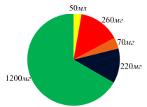

***Запитання до діаграми:***

* Чи вірно, що лимон є основним джерелом вітаміну С ?
* У якому продукті міститься найбільша кількість вітаміну С ?
* У якому продукті міститься найменша кількість вітаміну С ?
* У скільки разів у сухій шипшині вітаміну С міститься більше, ніж у лимоні?
* У скільки разів в апельсині вітаміну С міститься менше, ніж у сухій шипшині ?
* Який продукт за кількістю вітаміну С знаходиться на другому місці ?
* На скільки більше вітаміну С міститься в червоному перці , ніж у чорній смородині ?

**VІ. Робота у парах.**

***Задача.*** У супермаркет завезли продукти : м’ясо – 240*кг*, цибулю –120*кг*, картоплю –300*кг*, цукру – 60*кг*.

*Розв’язування.*

Для побудови кругової діаграми треба круг поділити на чотири сектори пропорційно до маси привезеного товару, тобто виконати пропорційний поділ 240 : 120 : 300 : 60 . Нехай *k* – коефіцієнт пропорційності, тоді $240k+$ 120 $k+300k+60k=360°$. Звідси $k=0,5°$, а 240 $k$ = 240 ⋅ 0, 5 $°$ = 120 $°$, 120 $k$ = 60 $°$, 300 $k$ = 150 $°$, 60 $k$ = 30 $°$. Отже круг треба поділити на сектори з кутами: 120 $°$, 60 $°$, 150 $°$, 30 $°$. За цими даними за допомогою транспортира будуємо кругову діаграму .



* 240*кг* м’яса
* 120*кг* цибулі
* 300*кг*  картоплі
* 60*кг* цукру

**VІІ. Самостійна робота.** Кожний учень складає задачу про свій добовий режим, наприклад у вівторок.

***Задача.*** Навчання у школі – 6*год,* відпочинок – 2*год*, виконання домашніх завдань – 3*год*, читання художньої літератури – 1*год*, гра на комп’ютері – 1*год*, дивиться телевізор – 2*год*, на вживання їжі – 1*год*, сон – 8*год*.

*Розв’язування.*

Для побудови кругової діаграми треба круг поділити на вісім секторів пропорційно до годин режиму, тобто виконати пропорційний поділ 6 : 2 : 3 : 1 : 1 : 2 : 1 : 8 . Нехай *k* – коефіцієнт пропорційності, тоді $6k+$ 2 $k+3k+k+k+2k+k+8k=360°$. Звідси $k=15°$, а 6 $k$ = 6 ⋅ 15 $°$ = 90 $°$, 2 $k$ = 30 $°$, 3 $k=45° ,$ $k$ = 15 $°$, $k$ = 120 $°$. Отже круг треба поділити на сектори з кутами: 90 $°$, 30 $°$, 45 $°$, 15 $°$, 15 $°,$ 30 $°,$ 15 $°, 120° .$ За цими даними побудуйте діаграму.

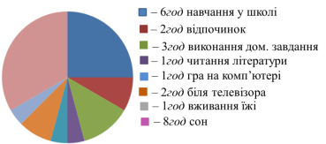

***Задача.*** За даними таблиці побудуйте кругову діаграму.

|  |  |  |  |  |
| --- | --- | --- | --- | --- |
| Вік у роках | Білки ( *г* ) | Жири ( *г* ) | Вуглеводи (*г* ) | Всього грамів |
| 11 – 14 | 80 | 70 | 300 | 450 |

*Розв’язування.*

Для побудови кругової діаграми треба круг поділити на три сектори пропорційно до вмісту споживних речовин, тобто виконати пропорційний поділ 80 : 70 : 300. Нехай *k* – коефіцієнт пропорційності, тоді $80k+$ 70 $k+300k=360°$. Звідси $k=0,8°$, а 80 $k$ = 80 ⋅ 0, 8 $°$ = 64 $°$, 70 $k$ = 56 $°$, 3 $00k=240°$. Отже круг треба поділити на сектори з кутами: 64 $°$, 56 $°$, 240 $° .$ За цими даними побудуйте діаграму. 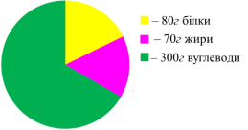

**VІІІ. Підсумок уроку.**

**ІХ . Домашнє завдання.** Знайти у різних джерелах площі океанів нашої планети і побудувати кругову діаграму.

**Тема. Діаграми. Стовпчасті діаграми.**

***Урок №2***

***Мета заняття:*** Навчити з’ясовувати, яку діаграму кругову чи стовпчасту необхідно будувати в залежності від даних завдання. Розвівати логіку, математичну мову, вмінню робити висновки. Удосконалювати вміння будувати стовпчасті діаграми.

***Хід заняття.***

**І. Організаційний момент.**

**ІІ. Перевірка домашнього завдання. *Задача.*** Побудуйте кругову діаграму площ океанів нашої планети.

*Розв’язування.*

Світовий океан складається з чотирьох океанів із площами:

* Тихий океан – 179 *млн. км 2*
* Атлантичний – 93 *млн. км2*
* Індійський – 75 *млн. км2*
* Північний Льодовитий – 13 *млн. км2*

1. 179 + 93 +75 + 13 = 360*млн. км2* – площа Світового океану. 2. Тому на 1 $°$ діаграми припадає 1*млн. км2*. 3. 179*млн. км2* – 179, 93*млн. км2* – 93, 75*млн. км2* – 75, 13*млн. км2* – 13 .

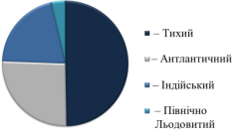

За діаграмою бачимо, що Тихий океан не тільки самий великий, но і займає пошти точну половину всього Світового океану.

**ІІ. Розглянемо другу задачу.** ( разом). Чотири найближчі планети к Сонцю називають планетами земної групи. Знайдемо в енциклопедії відстані від Сонця до кожної з них.

* До Меркурія – 58*млн. км*
* До Венери – 108*млн. км*
* До Землі – 150*млн. км*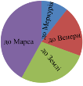
* До Марса – 228*млн. км*

***Учитель.*** Кругова діаграма показує, який вклад відстань до кожної планети має у сумі всіх відстаней. Але сума всіх відстаней не має для нас смислу. Повний круг не відповідає ніякий величині. Так як сума всіх величин не має для нас смислу, то і не має смислу будувати кругову діаграму. У даному випадку краще побудувати стовпчасту діаграму.

Таким чином, якщо ви задумались, яку краще діаграму вам будувати – кругову чи стовпчасту то необхідно відповісти на запитання:

* Чи потрібна вам сума всіх величин ?
* Чи має вона смисл ?
* Чи бажаєте ви бачити вклад кожної величини в загальну, в суму ?

*Розв’язування.*

Побудуємо стовпчасту діаграму. 50*млн. км* – 1*см* на діаграмі.

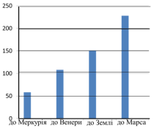

На стовпчастій діаграмі зразу видно найменшу і найбільшу відстань, також бачимо, що кожна наступна відстань збільшується приблизно на одну й ту саму величину – 50*млн. км.*

***Задача.*** Прочитай діаграму. Яка тварина живе довше? Скільки живе у середньому мавпа, собака, крокодил ?

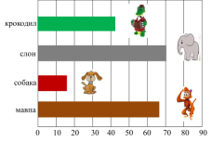

**ІІІ. Самостійна робота.**

***Варіант 1.***

***Задача 1.*** У 6 класі кожен з 18 учнів відвідують один з гуртків: спортивний , математичний або музикальний у такому відношенні 5 : 3 : 1. Скільки учнів відвідують кожен гурток? За цими даними побудуйте стовпчасту діаграму ?

*Розв’язування.*

1. $5k+3k+k=18$, $k$– коефіцієнт пропорційності. , .

2. Побудуємо стовпчасту діаграму за такими даними: 10 учнів відвідують спортивний, 6 – математичний та 2 – музикальний гуртки. 1*см* – 2 учні.

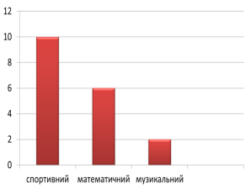

***Задача 2.*** За даними Географічної енциклопедії України, виділено п’ять річок, найдовших за протяжністю на території України: Дніпро –981*км*, Південний Буг – 806*км,* Псел – 717*км*, Дністер – 705*км*, Сіверський Донець – 672*км*. За цими даними побудуйте стовпчасту діаграму.

*Розв’язування.*

За даними задачі зручно взяти 1*см* за 100*км*. Тому Дніпро зобразимо стовпчиком висотою 9, 8*см*, Південний Буг – 8, 1*см*, Псел – 7, 2*см*, Дністер – 7, 1*см*, Сіверський Донець – 6, 7*см*.

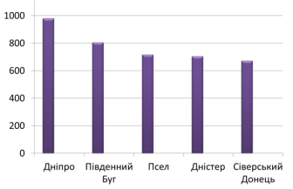

***Варіант 2.***

***Задача 1.*** Середня температура повітря влітку 2015 році становила у червні – 22 $°$ С, у липні – 30 $°$ С, у серпні – 25 $°$. Побудуйте стовпчасту діаграму.

*Розв’язування.*

За даними задачі зручно взяти 1*см* за 5 $°$, тому 22 $°$ зобразимо стовпчиком довжиною 4, 4*см*, 30 $°$– 6*см*, та 25 $°$– 5*см*.

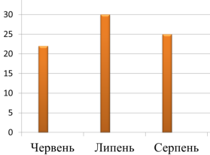

***Задача 2.*** Українськи Карпати – частина гірської системи Карпат, яка розташована на заході України. До найвищих гір відносять: Говерлу – 2061*м*, Бребенескул – 2032*м*, Піп Іван – 2022*м*, Петрос – 2020*м*, Гутин - Томнатик – 2016*м* і Ребра – 2001*м*. За цими даними побудуйте стовпчасту діаграму.

*Розв’язування.*

Учні будують діаграму, вибравши такий масштаб 1*см* ставлять у відповідність 200*м*. Після цього роблять висновок, що довжини стовпчиків практично рівні і наочно побачити різницю між висотами практично не можливо.

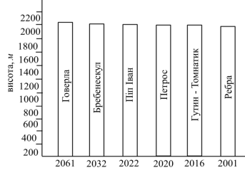

**VІ. Розгляд даної задачі разом.**

***Учитель.*** Коли величини відносно великі і приблизно рівні, то в цьому випадку варто стовпчики діаграм будувати не від нуля. В даній задачі зручно побудову починати із висоти наприклад – 1970*м*, тоді 1*см* поставимо у відповідність 10*м*. Побудуємо діаграму.

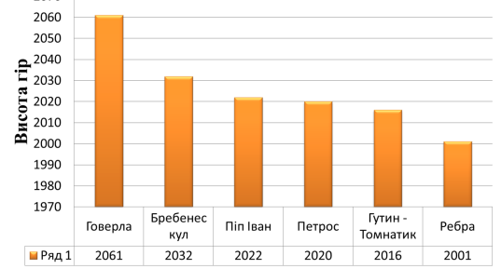

***Висновок:*** За даною діаграмою легко визначити яка гора вища, нижча, легко Знайти різницю між висотами.

**V. Підсумок уроку.**

**VІ. Домашнє завдання.** Знайти інформацію про дерева – довгожителі, скласти таблицю років їх життя і побудувати на вашу думку відповідну діаграму: кругову чи стовпчасту.